Tesla项目

参与人数：14人

参与成员：前端89期一组所有成员

人员分布图：

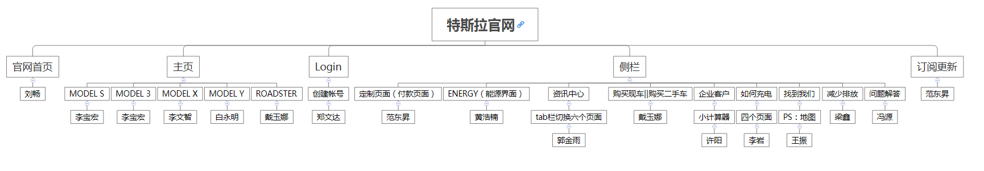

项目开始，共同商讨项目内容，由于第一次自主选材，对Tesla网站评估失误，选取过多网页，任务时间紧凑，优先实现了静态业面。

由于大家第一次进行团体合作项目，可能思路还不是很清晰，产生诸多bug在后期合并案例时一一浮现，经验欠缺，请大家见谅。

工作中都是团队合作进行开发，此次考核我们获取了很多宝贵的经验，团队合作得到重视。

下面介绍页面特色

1. 首页图片从大到小动画
2. 车辆可以移动，当做轮播图
3. 点击按钮可以移动图片
4. 右上角按钮有动画效果，可点击
5. 下侧按钮不停跳动，鼠标点击，可下一页
6. 左侧导航栏跟随页面移动
7. 鼠标滚轮滑动可整页翻滚页面
8. 使用JS获取了电脑屏幕的大小，高度设置不用定高
9. 滚轮滚入第二页以下会出现返回顶部
10. 滚屏触发文字键入特效